

تمرین دوم

سیستمهای نهفته و بیدرنگ

**استاد درس**

دکتر حسینی منزه

**دانشجو**

امیرحسین احمدی

97522292

بهار 1401

در ابتدا یک قطعه STM32f103C4 را به عنوان پردازنده اصلی در نظر گرفته و کد اولیه پروژه را با استفاده از STM32CubeMX بر اساس این پردازنده Generate میکنیم.

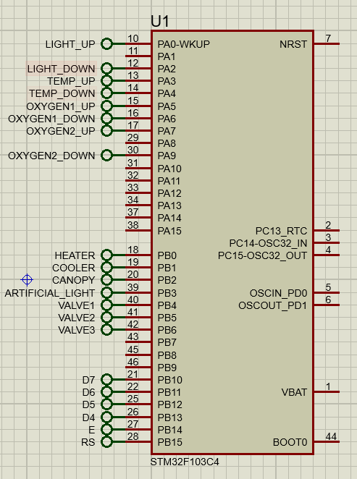

برای Power این پردازنده، VSSA را به صفر (زمین) و VDDA را به یک وصل میکنیم. این پورت‌ها روی قطعه اصلی وجود ندارند و باید با استفاده از Place wire آنها را متصل کنیم.

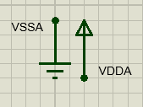

برای نمایش در لحظه وضعیت دما، اکسیژن و رطوبت نیاز به یک LCD داریم که از LM016L به این منظور استفاده میکنیم.

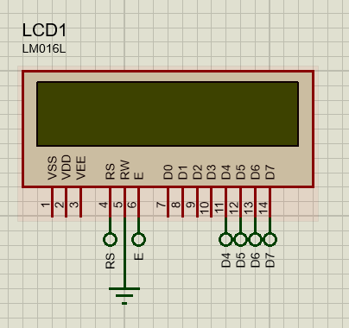

در ابتدا سعی کردیم که با استفاده از سنسورهای موجود در پروتئوس، حسگرهای دما، نور و اکسیژن را پیاده سازی کنیم که هنگام استفاده از آنها در کار با LCD به مشکل برمیخوردیم و همین دلیل از آنها استفاده نکردیم. برای سنسور دما از قطعه LM35 و برای سنسور نور از LDR استفاده کرده بودیم.

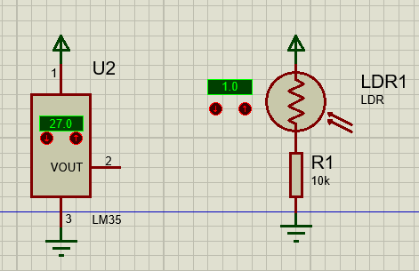

بدون استفاده از حسگر، دکمه هایی را برای بالا و پایین بردن دما، نور و اکسیژن استفاده کردیم. (دو حسگر اکسیژن برای این منظور در نظر گرفته شده است که در صورت لزوم میتوان به همین صورت تعداد آنها را افزایش داد.)

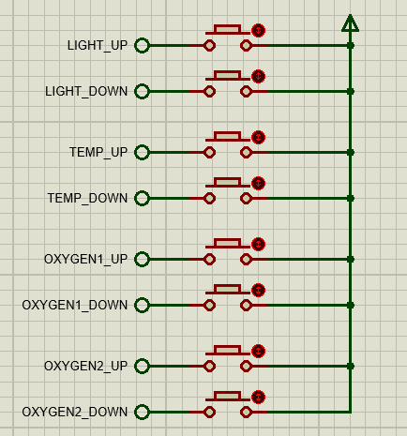

برای نمایش روشن شدن هیتر، کولر و ... نیز طبق خواسته صورت سوال از یک سری رله به صورت زیر استفاده نموده‌ایم که هنگام به کار بردن هر کدام، رله مربوط به آن فعال میشود.

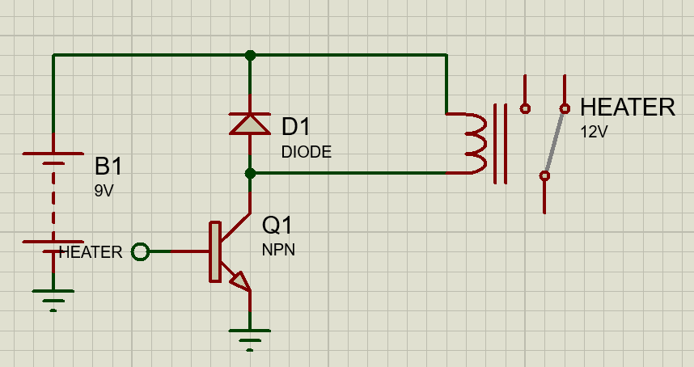

اتصالات درون مدار با استفاده از لیبل گذاری انجام شده است که واضح میباشند. حال پین های مربوط به هم کدام از قطعاتی که طبق شکل اول داک (پردازنده) بر حسب نیاز درون STM32CubeMX به پین های ورودی یا خروجی تبدیل میکنیم تا تنظیمات مربوطه را انجام دهد و کد را Generate کند.

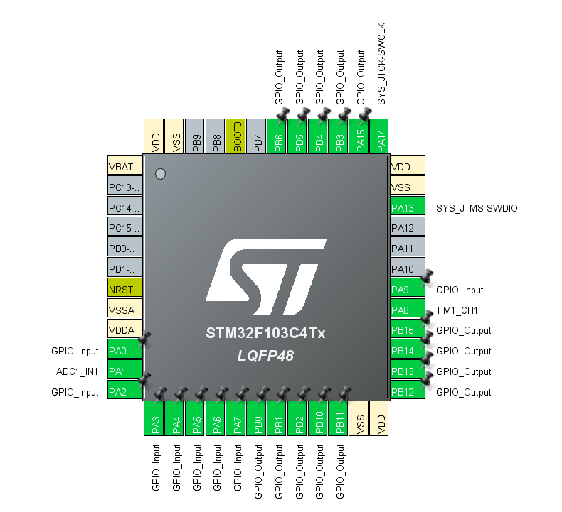

بعد از Generate کردن Base کدها نیاز به برنامه‌نویسی پردازنده است. در ابتدا برای LCD کتابخانه مربوط به LCD را دانلود کرده و قطعه کدهای lcd_txt.c و lcd_txt.h را به پروژه اضافه کرده تا بتوانیم به راحتی از LCD ها استفاده کنیم. (فایل .c درون پوشه Src و .h درون پوشه Inc قرار گرفته است.)

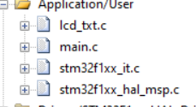

کتابخانه LCD را درون فایل Main، Include میکنیم و LCD را درون Main و قبل از While تابع lcd_init() را صدا میزنیم تا تنظیمات مربوطه انجام شود.

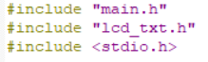

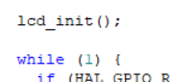

حال مقادیر اولیه، دما، نور و میزان اکسیژن را در ابتدای تابع Main مقداردهی اولیه میکنیم.

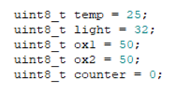

درون While هربار تمام pin های مربوط به کم و زیاد کردن را چک کرده و تغییرات را روی متغیرهایمان اعمال میکنیم.

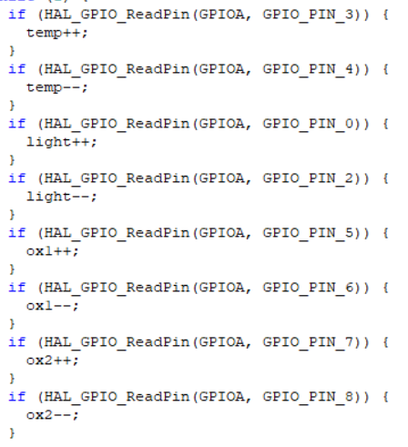

برای دما، در دمای بالای 30 درجه، کولر را روشن کرده و هیتر را خاموش نگه میداریم، در دمای زیر 15 کولر را خاموش کرده و هیتر را روشن میکنیم و در بین 15 تا 30 درجه هر دو را خاموش میکنیم. (در واقع pin های مربوط به هر کدام را صفر یا یک میدهیم.)

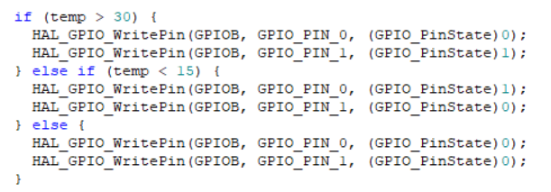

برای نور نیز، بالا 40 سقف را باز و چراغ را خاموش، زیر 20 چراغ روشن و سقف بسته و بین این دو هر دو خاموش هستند، با این تفاوت که اگر دما به زیر 20 درجه آمد و تا 50 بار(در While) زیر 20 درجه ماند، بعد از آن سقف را باز میکنیم.

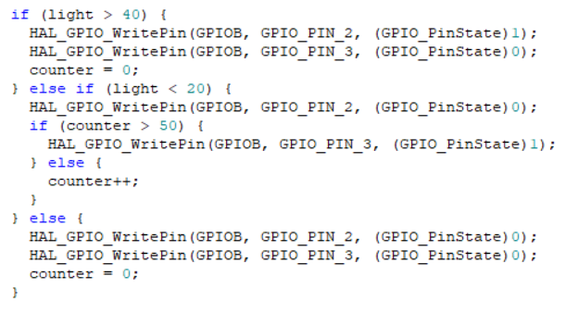

برای هر دو اکسیژن نیز، اکسیژن زیر 40 شیر را باز میکنیم.

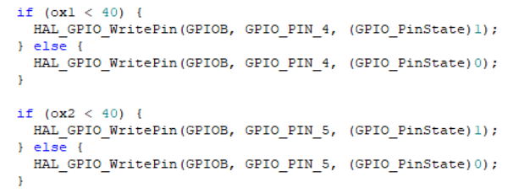

در نهایت، با استفاده از توابع کتابخانه LCD مقدار دما، نور و اکسیژن را در هر لحظه چاپ کرده و نشان میدهیم.

